Техническая архитектура кабинета Puzat.ru

Москва 2023

Содержание
Аббревиатуры, сокращения и термины 3
1. Назначение документа 4
2. Описание архитектуры кабинета .........................................................................4
2.2. Верхнеуровневое описание компонентов 4
2.2.1. PHP Backend 4
2.2.2. Хранение данных 5
2.3. Отказоустойчивость и масштабирование 6
2.3.1. База данных 6
2.3.2. PHP Backend 6
2.4. Взаимодействие с внешними системами.................................................................................5

Аббревиатуры, сокращения и термины
Термин | Расшифровка
PHP Backend | Веб-приложение, написанное на языке программирования PHP и расположенное на сервере под управлением ОС Linux
HTTPS | Безопасный протокол передачи данных, который поддерживает шифрование посредством криптографических протоколов SSL и TLS, и является расширенной версией протокола HTTP
Nginx | Веб-сервер и почтовый прокси-сервер, работающий на Unix-подобных операционных системах
БД / DB | База данных
ExternalAPI | Внешние программные интерфейсы
FileCache | Файловый буфер

Назначение документа
Данный документ в первую очередь ориентирован на команду технических специалистов и архитекторов Заказчика. В документе описывается техническая архитектура кабинета Puzat.ru.

Описание архитектуры кабинета
На диаграмме «Сетевая архитектура» представлена общая схема расположения и взаимодействия компонентов кабинета Puzat.ru. Детальное описание каждого компонента приведено в последующих секциях документа.
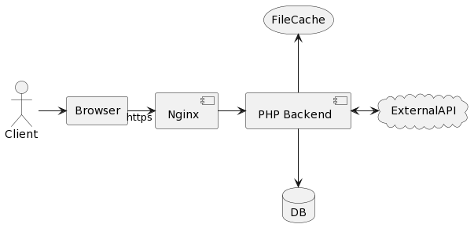
Рисунок 1 - Сетевая архитектура

Верхнеуровневое описание компонентов

PHP Backend
Backend представляет собой веб-приложение написанное на языке программирования PHP с ипользованием Open Source фреймворка Yii2. Для отображения интерфейса в браузере дополнительно используются библиотеки Bootstrap и jQuery.
Веб приложение работает под управлением nginx веб-сервера на любой ОС из linux-семейства (на текущий момент используется CentOS).

Хранение данных

База данных
База данных кабинета представляет собой реляционную базу данных (MySQL 5.7 и новее) для хранения и предоставления всех необходимых данны

Файловый кеш
Для временных данных данных используется кеш. В них входят сгенерированные файлы стилей CSS и скрипты JavaScript для отображения и работы в браузере.

Отказоустойчивость и масштабирование

База данных
Отказоустойчивость СУБД MySQL должна быть обеспечена одной из стандартных технологий, поддерживаемых MySQL (например, Galera). Горизонтальное масштабирование для такого класса систем как правило не требуется.

PHP Backend
Отказоустойчивость и горизонтальное масштабирование PHP Backend может быть настроена с помощью балансировщика nginx. На данный момент подобное масштабирование не требуется.

Взаимодействие с внешними системами
Кабинет может взаимодействовать с внешними системами по REST API, например с системами почтовых расылок или сторонними crm. На данный момент реализовано взаимодействие с AmoCRM.

